
МИНОБРНАУКИ РОССИИ
ФЕДЕРАЛЬНОЕ ГОСУДАРСТВЕННОЕ БЮДЖЕТНОЕ
ОБРАЗОВАТЕЛЬНОЕ УЧРЕЖДЕНИЕ ВЫСШЕГО ОБРАЗОВАНИЯ
НИЖЕГОРОДСКИЙ ГОСУДАРСТВЕННЫЙ ТЕХНИЧЕСКИЙ
УНИВЕРСИТЕТ им. Р.Е.АЛЕКСЕЕВА

Институт ИРИТ
Кафедра «Информатика и системы управления»

ОТЧЕТ
по лабораторной работе №1

на тему «Геоинформационная система «Карта Нижнего Новгорода»»

по дисциплине
Информатика и компьютерные технологии

Выполнил:
Студент гр. 25-ИВТ-4-1 Казаков С.А.
(группа) (подпись, Ф.И.О.)
Проверил:
Доцент _________/ Степаненко М.А. ^{(подпись)}

Отчет защищен с оценкой: __________
Дата защиты «___» __________2026 г.

СОДЕРЖАНИЕ
1. Введение 3
1.1. Задание 3
2. Выполнение работы 4
2.1. Работа с приложением 2GIS 4
2.2. Работа с онлайн-картой Яндекс Карты 6
2.2.1. Анализ дорожной ситуации 6
2.2.2. Фиксация дорожных событий 6
3. Вывод 8

- Введение
Освоение приемов работы с геоинформационной системой на примере десктопного приложения 2ГИС и онлайн-приложения Яндекс Карты.
  - Задание
Работа с приложением 2GIS: установить приложение и загрузить карту Нижнего Новгорода; отметить на карте место проживания; найти ближайшее почтовое отделение, указать путь к нему и расстояние по прямой с помощью инструмента «линейка»; определить пункты выдачи интернет-заказов в радиусе 1 км от адреса с помощью инструмента «радиус»; определить оптимальное расстояние и альтернативные маршруты движения от места жительства до 1 и 6 корпусов НГТУ с использованием общественного транспорта и пешеходных зон.
Работа с онлайн-картой Яндекс Карты: определить дорожную ситуацию на текущий момент, прогноз на 5 часов и ограничения движения; зафиксировать карту дорожных событий в городе; выбрать время в интервале 7:00-21:00, получить карту движущегося общественного транспорта в районе проживания и зафиксировать расписание на ближайшей остановке.

- Выполнение работы
  - Работа с приложением 2GIS

На первом этапе было установлено десктопное приложение 2ГИС, после чего произведена загрузка карты Нижнего Новгорода.
В поисковой строке был введен адрес: Ванеева, 231. Местоположение было идентифицировано и отмечено на карте. С помощью поискового запроса «Почта России» было найдено ближайшее почтовое отделение. Им оказалось отделение с индексом ______, расположенное по адресу: Маршала Малиновского улица, 11. С помощью инструмента «Линейка» было измерено расстояние по прямой от дома до почтового отделения, которое составило 576 метров. Инструментом «Построить маршрут» был проложен оптимальный путь. Расстояние по дорогам (пешеходный маршрут) составило 748 метров, расчетное время в пути 9 минут.

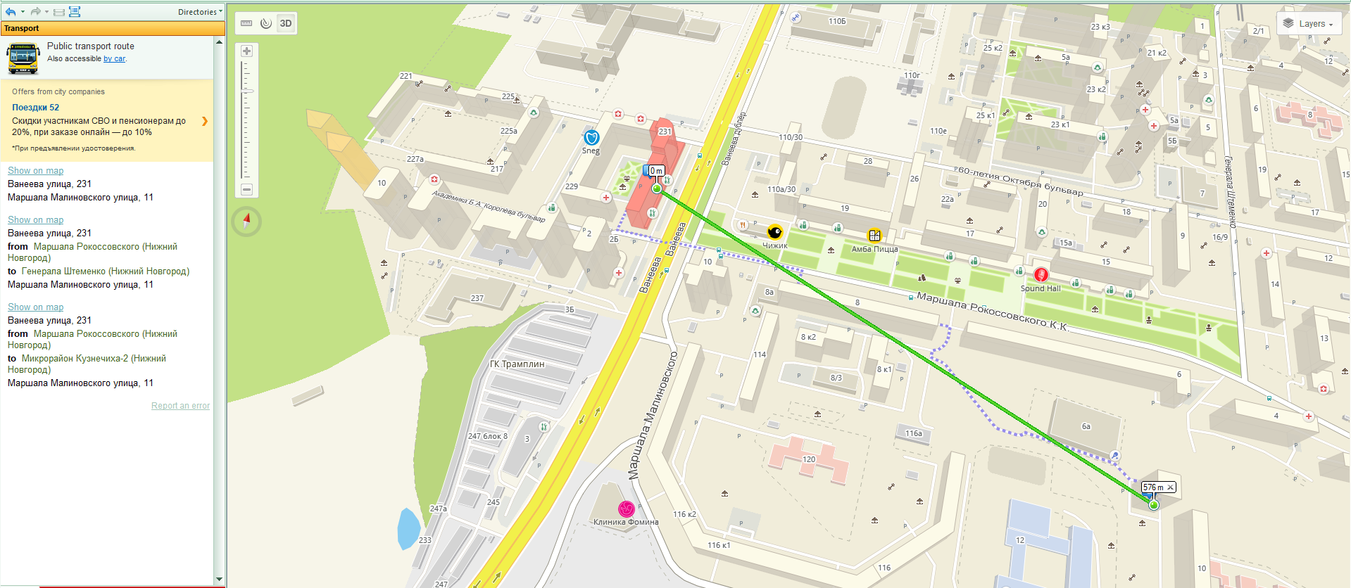 Рисунок 1. – Скриншот с 2GIS

С помощью инструмента «Радиус» на карте была построена окружность с центром в точке жилого дома по адресу Ванеева, 231 и радиусом 1 километр. В полученной зоне были отмечены пункты выдачи интернет-заказов (ПВЗ). Всего в радиусе 1 км обнаружено 10 пунктов выдачи. Наиболее близкими из них являются: OZON, Яндекс маркет и Вайлдберрис
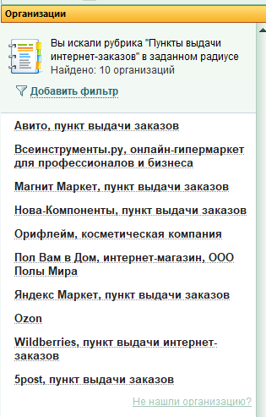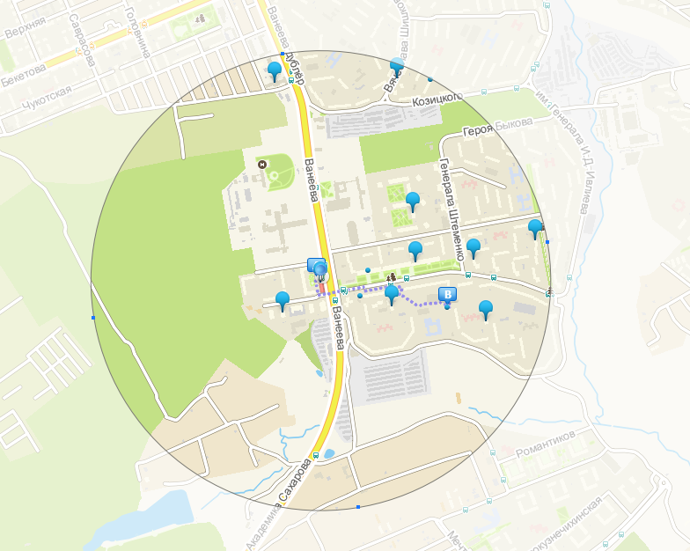
Рисунок 2. – ПВЗ в радиусе 1км
Были построены маршруты от дома (Ванеева, 231) до учебных корпусов НГТУ.

До 1 корпуса НГТУ (ул. Минина, 28а):
Для общественного транспорта системой было предложено несколько вариантов. Оптимальный маршрут: остановка «Маршалла Рокоссовского» — маршрут № 242 или 31 до остановки «Технический университет».

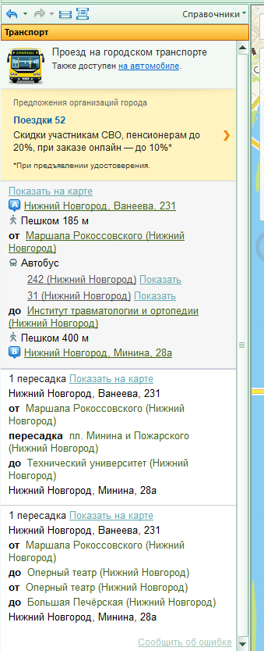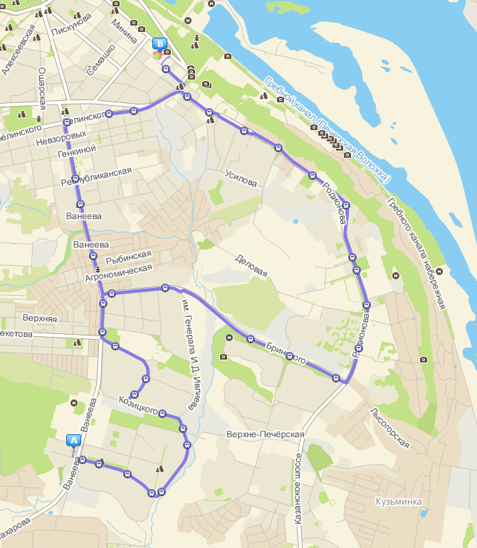
Рисунок 3 – Маршрут до 1-го корпуса НГТУ

До 6 корпуса НГТУ (Казанское шоссе, 12 к6):
Наиболее быстрый маршрут на общественном транспорте: от остановки «Маршалла Рокоссовского» на маршруте № Э-6 до остановки «Академическая».

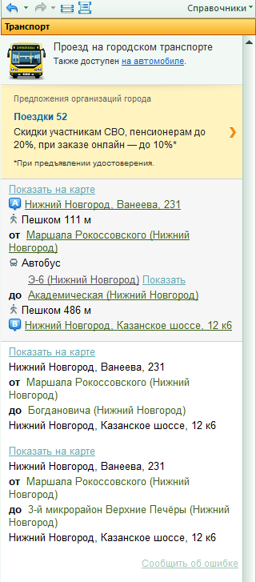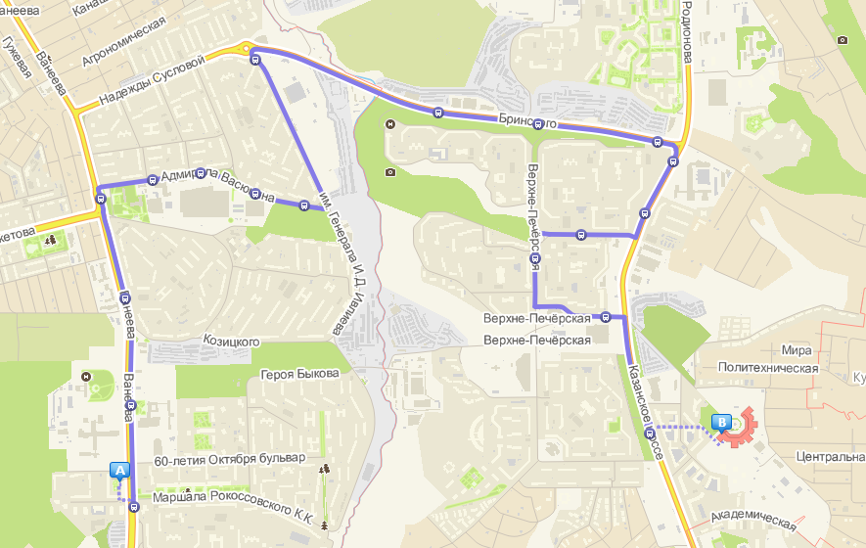
Рисунок 4 – Маршрут до 6-го корпуса НГТУ

  - Работа с онлайн-картой Яндекс Карты
На втором этапе работа проводилась с помощью веб-версии сервиса Яндекс Карты (https://yandex.ru/maps/47/nizhny-novgorod).

    - Анализ дорожной ситуации
На момент выполнения работы (22 часа) в Нижнем Новгороде зафиксирована дорожная ситуация в 1 балл. На карте не наблюдаются затруднения. Прогноз на ближайшие 5 часов показывает улучшение ситуации, ожидается 0 баллов. Ограничений движения в районе проживания не обнаружено.
    - Фиксация дорожных событий
Был включен слой «События». На карте города зафиксированы следующие дорожные события: Дорожные работы и перекрытие движения
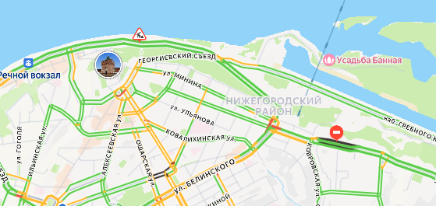
Рисунок 5– Дорожные события
Для анализа было выбрано время:. 15:00. При включении слоя «Транспорт» на карте отобразилось движение автобусов, троллейбусов и трамваев в районе улицы Ванеева. Ближайшей остановкой к дому является остановка «Улица Рокоссовского». При нажатии на нее открылось расписание. Согласно полученным данным, на данной остановке останавливаются маршруты: № 34, № 36, № 238, № э6, № э9. Ближайшие единицы транспорта на момент запроса: автобус №э17, №э9, №э51.

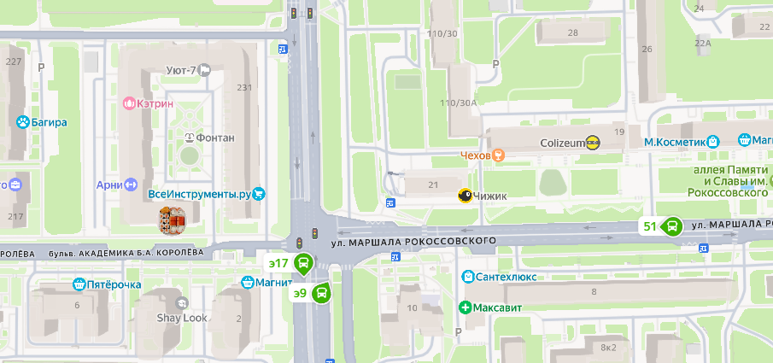
Рисунок 6– Ближайшие единицы транспорта на момент запроса

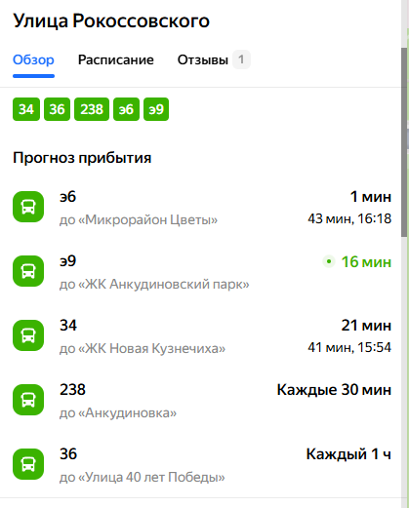
Рисунок 7 – Расписание ближайшей остановки на 19/3/26 – 15:00

- Вывод
В ходе лабораторной работы были освоены приемы работы с геоинформационными системами 2ГИС и Яндекс Карты на примере Нижнего Новгорода. Для адреса Ванеева, 231 определено ближайшее почтовое отделение (расстояние 748 м), найдены пункты выдачи заказов в радиусе 1 км и построены маршруты до корпусов НГТУ. Также проанализирована дорожная ситуация и зафиксировано расписание общественного транспорта на ближайшей остановке, что подтверждает практическую значимость полученных навыков.

